乐平工业园区智慧园区项目
方案比选结果公示

8月25日星期四晚19:30在园区管委会四楼会议室，召开了智慧园区项目方案比选会，参会人员有市委常委、副市长黄城、管委会党工委书记饶玮、管委会主任汪任飞、管委会副书记、常务副主任洪清、管委会党工委委员、副主任戴米洋、管委会党工委委员刘灯平、化工专家刘顺荣、化学工程高级工程师李宝山、安全专家高小平、信息化专家徐晓峰、安环专家郑小辉，参选单位五家，分别是中国移动通信公司、中国联合网络通信有限公司景德镇市分公司、中国电信股份有限公司景德镇分公司、江西融合科技有限责任公司、北京思特奇信息技术股份有限公司。
比选会由汪任飞主持，在详细介绍了项目背景及相关要求后，由专家组组长刘顺荣主持了项目的比评环节，各项目企业按照抽签顺序，依次对项目内容进行了汇报和路演，同时对专家提出的相关问题进行了答辩，结束后黄城副市长对整个比评做了总结讲话，要求各位参评专家立足乐平工业园精细化工的产业结构、产业布局、安全环保发展等特点，公平公正，优中选优的投下自己神圣的一票，为园区的发展贡献自身的努力，并强调了投票纪律。
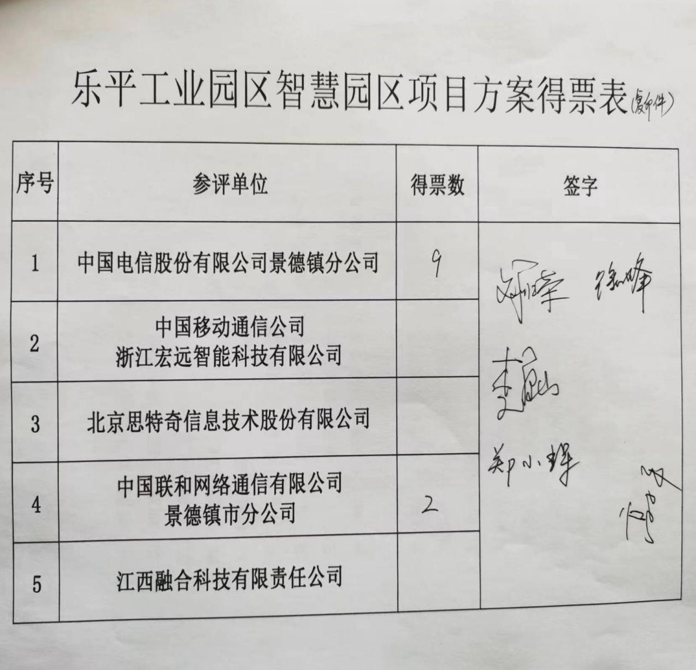
与会的十一位专家领导对参评企业进行了投票，经监票人、计票人统计。中国电信股份有限公司景德镇分公司获得了9票，中国联合网络通信有限公司景德镇市分公司获得了2票，根据比选办法最终确定由中国电信股份有限公司景德镇分公司获胜，专家组组长刘顺荣在现场对参选的5家公司代表宣读了本次比选会得票情况及结果，各企业代表对本次比选结果无异议。

